Структура теста
I часть

Вопрос 1  Выберите из списка электрический аппарат , который служит для защиты изоляции  электрооборудования подстанций от атмосферных перенапряжений | Варианты ответов:  - Разрядник  - Реактор  - Предохранитель  - разъединитель
Вопрос 2  Выберите функцию, которую осуществляют измерительные трансформаторы | Варианты ответов:  - ограничивают токи короткого замыкания  - снижают значения тока и напряжения  - создают видимый разрыв цепи
Вопрос 3  Расшифруйте марку силового кабеля  АСБ 3*95 | Варианты ответов:  а) трехжильный кабель со свинцовой оболочкой с медными жилами, площадью сечения 95 мм²  б) двухжильный кабель со свинцовой оболочкой с медными жилами, площадью сечения 95 мм²  в) трехжильный кабель со свинцовой оболочкой с алюминиевыми жилами, площадью сечения 95 мм²
Вопрос 4  Определите, к какой категории электроприемников относятся ПУЭ согласно: «Электроприемники, нарушение электроснабжения которых, может быть опасным для жизни людей, привести к повреждению оборудования, массовому браку продукции или работе особо важных элементов государственного хозяйства». | Варианты ответов:  а) второй категории  б) третьей категории  в) первой категории
Вопрос 5  Назовите тип схемы электроснабжения  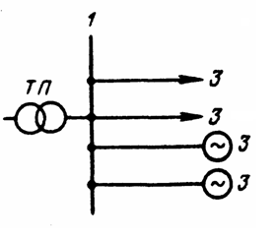 | Варианты ответов:  а) радиальная одноступенчатая схема питания  б) магистральная одноступенчатая схема питания  в) радиальная двухступенчатая схема питания

IIчасть
Вопрос 1  Определите какой из приведенных элементов не является выключателем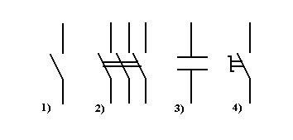 | Варианты ответов:  а) первый  б) третий  в) второй
Вопрос 2  Выберите формулу, которая соответствует формуле падения напряжения в кабельной линии  1) V% = ((U_{НОМ} – U_{C})/ U_{НОМ})*100  2) V% = (U_{НОМ} – U_{C})*100  3) V% = ((U_{C} – U_{НОМ})/ U_{НОМ})*100 | Варианты ответов:  А) 2  Б) 3  В) 1
Вопрос 3  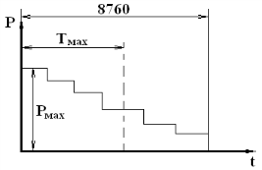  Определите какой из графиков активных и реактивных нагрузок является суточным для металлургической промышленности.  1 2  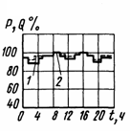 3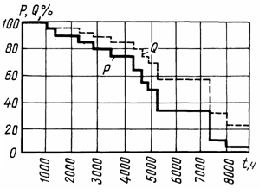 | Варианты ответов:  А) 2  Б)1  В)3
Вопрос 4  Сколько трансформаторов необходимо выбрать для обеспечения надежности электроснабжения подстанции, которая имеет потребителей первой и второй категорий. | Варианты ответов:  А) достаточно одного трансформатора  Б) необходимо два трансформатора  В) необходимо два трансформатора и дополнительный резервированный  источник
Вопрос 5  Дайте расшифровку условного обозначения КРУН-110/6 | Ответ
Вопрос 6  Рассчитайте номинальную мощность сварочной установки, если известно:  S= 40кВА, ПВ= 40%, cos φ=0.7 | Ответ:
Вопрос 7  Поясните назначение установки конденсаторных батарей на цеховых трансформаторных подстанций | Ответ:

III часть
Вопрос 1  Соотнесите названия частей камеры КСО с их обозначениями  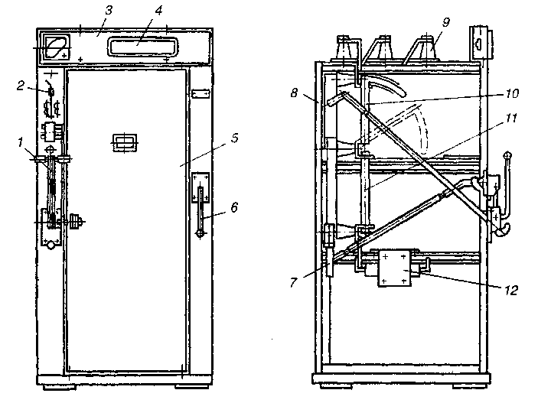 | Варианты ответа  приводы выключателя нагрузки и заземляющего разъединителя;  мнемосхема;  кожух;  надпись назначения камеры;  дверь;  заземляющий разъединитель;  каркас;  изолятор;  выключатель нагрузки;  предохранитель;  трансформатор тока.
Вопрос 2
Перечислите основные элементы подстанции
Вопрос 3  Определите какой из видов компенсаций реактивной мощности осуществляется с помощью статических конденсаторов | Варианты ответа  А) групповая  Б) индивидуальная  В) централизованная
Вопрос 4  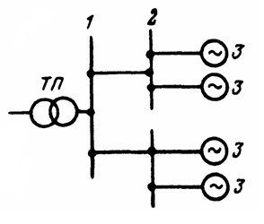  Назовите тип схемы электроснабжения, приведенной на рисунке | Вопрос 5.  Задача  Определите коэффициент загрузки трансформатора ТМ400/10, установленного на двухтрансформаторной подстанции, в нормальном и аварийном режиме, если  SΣр =365 кВ*А.

Эталон правильных ответов

Вопрос | Ответ
1 часть
1 | 1
2 | 2
3 | В
4 | В
5 | а
2 часть
1 | Б
2 | В
3 | Б
4 | Б
5 | Комплектное распределительное устройство для наружной установки на напряжение 110/6 кВ
6 | Sн=S√ПВ*cos φ=40*√0.4*0.7=17.7 кВ*А
7 | Для компенсации реактивной мощности
3 часть
1 | 1.2.3.4.5.6.7.8.9.10
2 | Трансформатор, РУ ВН,РУ НН
3 | а
4 | Двухступенчатая радиальная
5 | Кз.т.=SΣр/Sн.т.=365/400=0,9

